偉関さんによる出張実技指導の実施報告書
東京大学運動会卓球部 河野紘己
日時：2018年11月19日(月) 17:00~19:00
会場：東京大学駒場キャンパス第一体育館2F卓球場

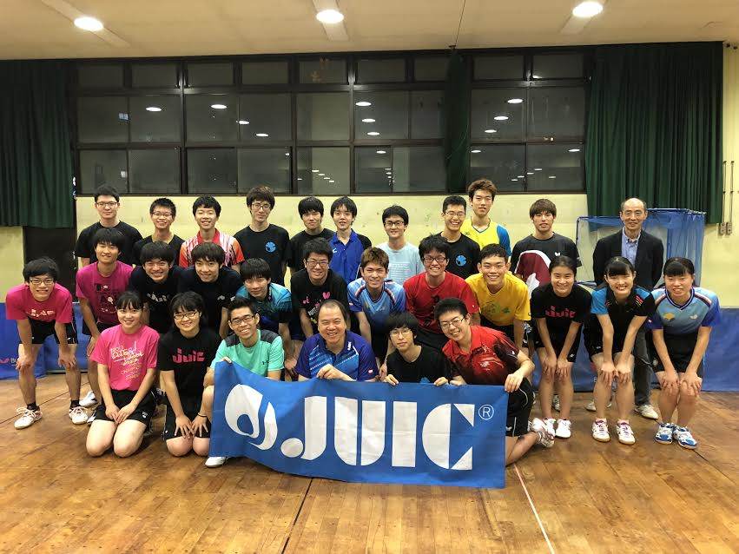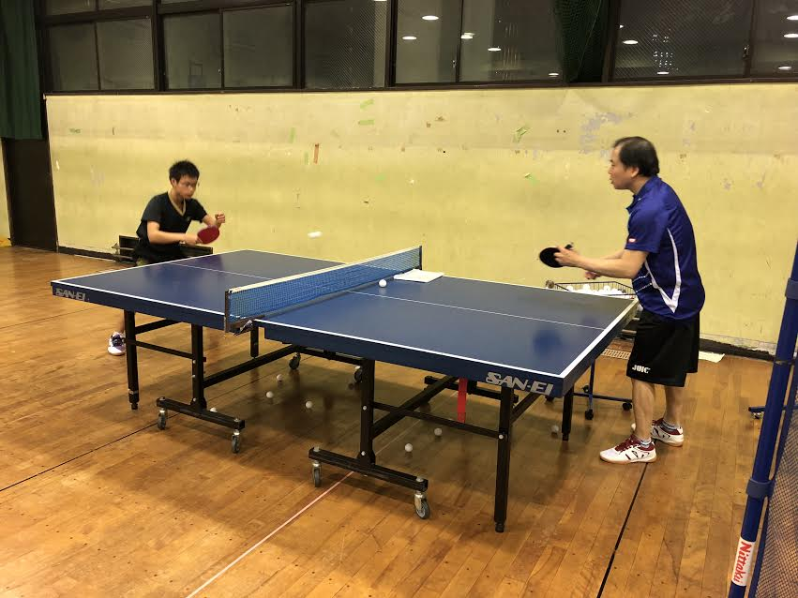
○指導内容
一人3分程度の持ち時間で、各々の課題を偉関さんに直接指導していただきました。具体的な指導内容の例を以下に挙げました。
・フォアドライブのフォームの改善や前後の動き
・バックドライブの時のサイドステップの方法
・ツッツキやストップの時の腕の動かし方
・チキータのやり方
・サーブを切る方法
・カウンターの時のボールの捉え方
・粒高で強打を打つ方法
・カットのフォームと切り方
○感想
偉関さんからの指導の時間は一人3分と短い時間でしたが、その中で的確に問題点を指摘していただき、多くの部員が練習前と練習後では見違えるように良くなっていました。また、他の部員が教わっているのを見ていても、非常に参考になる部分が多く、自分の番でなくても偉関さんの指導を聞いている人がほとんどでした。今回の出張実技指導で学んだことを無駄にしないように、まずは自分のものにしてプレーで活かせるようにし、さらには教わったことを部員同士で共有し、部全体でレベルアップしていきたいと思いました。

以上

